Željka Vrcelj,
profesorica matematike i fizike (u zvanju savjetnice)
Željeznička tehnička škola Moravice, Moravice
zeljka.vrcelj@skole.hr

PRIRODNI BROJEVI – NEOBIČNI ZADACI

Sažetak

Rad daje pregled primjera zadataka popularne matematike vezanih uz prirodne brojeve. Autorica ih primjenjuje u 1. razredu programa za zanimanja CNC operater i ekonomist u nastavnoj cjelini Skupovi brojeva. Zabavni zadaci, te suradničko učenje na početku školske godine povećavaju intelektualnu radoznalost učenika i pridonose razvijanju odnosa pozitivne ovisnosti.
Gaussovo zbrajanje, Gaussova formula za računanje datuma Uskrsa, Eratostenovo sito, Euklidov algoritam, savršeni i prijateljski brojevi, magični kvadrati, sudoku i kakuro, matematički rebusi, kao i zanimljivosti odnosa među brojevima potiču inicijativu i kreativnost učenika. Odabrani zadaci mogu se riješiti online, dok određeni problemski zadaci pružaju mogućnost biranja načina učenja, ali i prihvaćanja posljedica vlastitog izbora. Neobaveznim domaćim zadaćama potiče se odlučivanje učenika i jača njihovo samopouzdanje. Matematički zadaci bazirani na primjerima iz stvarnog života razvijaju istraživački duh, te kritičko i analitičko razmišljanje.
Svojevrsna posebnost neobičnih matematičkih zadataka pokazuje koliko je duboka povezanost matematike s ljudskom stvarnošću, a i izvrstan je poticaj za dublje razumijevanje skupova brojeva i istraživanje „općepoznate“ matematike.

Ključne riječi: popularna matematika, prirodni brojevi, zabavni zadaci, suradničko učenje, intelektualna radoznalost, istraživački duh, analitičko razmišljanje

Zabavni zadaci

Matematika stoljećima izgrađuje logičke sustave. Iz stvarnog života uzimaju se očite, iskustvene činjenice, koje se uzdižu od osjetila do uma čovjekova, pretapajući se u „simfoniju“ odgovarajućih zakona, kako bi se nesebično predale pojedincu ili društvu na korištenje i nadogradnju.

Radost pri rješavanju matematičkih zadataka, zadataka ove nazovi apstraktne zgrade, duboko je povezana s našom maštom, što usavršava misaone procese i pomaže čovjeku mijenjati svijet.

S ciljem širenja osnovne matematičke kulture, te popularizacije matematike, kroz raznovrsne matematičke, pa i nematematičke zadatke, uz određeni napor i domišljatost učenika, odškrinimo vrata zabavne matematike, nakon čega je znatno lakše zakoračiti u beskrajna prostranstva „prave“ matematike.
Suradničko učenje

Suradničko učenje podrazumijeva zajednički (timski) rad učenika na određenom problemskom zadatku i nastavna je strategija povezana s konstruktivističkim pristupom učenju.

Razmjena ideja unutar tima povećava interes učenika za nastavne sadržaje, ali i potiče kritičko i analitičko razmišljanje, te razvija kreativne potencijale učenika. Razmišljanje na višoj razini predstavlja osnovu razvojne perspektive poučavanja.

Učenici su u središtu nastave i aktivno uče kroz osobnu interpretaciju i obradu informacija, na temelju vlastitih iskustava i iskustava drugih. Nastavnici – voditelji usmjeravaju rad učenika. Pri dizajniranju obrazovnih materijala uzimaju u obzir njihove potrebe (pripadanje, moć, sloboda, zabava) i sposobnosti.

Navedenim učenjem razvijaju se vještine održavanja dobrih međuljudskih odnosa, uzajamno uvažavanje i povjerenje, te odnosi pozitivne ovisnosti.

Učenici su raspoređeni u grupe, po četvero. U svakoj grupi nalaze se vrlo uspješni, srednje i manje uspješni učenici. Samostalnim i suradničkim pristupom pronalaze načine za rješavanje postavljenih problema.

Proučavanje obavezne i izborne literature, uz pretraživanje Interneta i promišljanje, nužno je za razumijevanje, produbljivanje i primjenu gradiva. Učenici analiziraju i komentiraju odgovarajuće programske sadržaje, problemske situacije i računske zadatke. Razvijanje umijeća rješavanja problema izazov je i poticaj za osobnu kreativnost i istraživanje.

Praćenje rada timova povećava pojedinačnu odgovornost učenika. Kako rad tima ovisi o uspjehu pojedinih članova, učenici vode računa o izvršavanju svojih zadataka i podržavaju ostale učenike kroz svoje uloge. Time se razvijaju i vještine surađivanja – pomaganje, provjeravanje izvršavanja zadatka, sažimanje rezultata rada, pohvala. Učenici se podučavaju kako kvalitetno pisati, aktivno slušati i ohrabriti govorno učestvovanje članova timova (uz razmjenu argumenata i protuargumenata, te suzdržavanje od kritiziranja). Timovi pomažu jedni drugima u savladavanju gradiva naizmjeničnom prezentacijom rezultata pojedinih zadataka. Uspjeh grupe pridonosi jačanju samopouzdanja.

Iskustveno suradničko učenje podrazumijeva integraciju kvalitetne komunikacije, visoke razine interaktivnosti, samovrednovanja, te razvijanje vještina nužnih za uspješno cjeloživotno učenje.

Gaussovo zbrajanje

Dosjetke i snalažljivost u računanju vještine su koje se cijene i danas, unatoč upotrebe kalkulatora.

Jedna od osobito popularnih dosjetki vezana je uz njemačkog matematičara Carla Friedricha Gaussa (18. / 19. st.), često nazivanog princem svih matematičara.

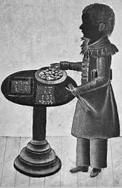
Slika 1. Gauss kao osmogodišnji dječak
Kada je Gauss bio prvoškolac, njegov je učitelj zadao učenicima da izračunaju zbroj prvih 100 prirodnih brojeva. Već nakon minutu – dvije učitelj se iznenadio Gaussovim rješenjem zadatka. Dobio ga je združivši brojeve u parove: prvi s posljednjim (1 + 100), drugi s pretposljednjim (2 + 99), treći s pretpretposljednjim (3 + 98) itd. Takvih parova ima 50, a zbroj dvaju pribrojnika u svakom je paru isti (iznosi 101). Konačan je rezultat 50 ∙ 101 = 5050.

Opisani postupak može se proširiti na zbroj bilo koliko prvih prirodnih brojeva, te na zbroj prvih n parnih ili n neparnih brojeva. Svojstva komutativnosti i asocijativnosti zbrajanja primjenjuju se pri navedenom računanju.

Primjeri zadataka za vježbu:

Koristeći Gaussovo zbrajanje izračunaj:

- 1 + 2 + 3 + ... + 38 + 39 + 40,
- 2 + 4 + 6 + ... + 196 + 198 + 200,
- 1 + 3 + 5 + ... + 135 + 137 + 139,
- 18 + 19 + 20 + ... + 230 + 231 + 232.

Gaussova dosjetka može se i geometrijski predočiti, što su činili još pitagorejci (6. i 5. st. pr. Kr.), pomoću dva sukladna jednakokračna pravokutna trokuta, koji na svakoj kateti imaju n kvadratića, spojena duž „nazubljene“ hipotenuze u pravokutnik od n(n + 1) kvadratića, što je dva puta više od zbroja prvih n prirodnih brojeva.

$$1+2+3+ …+n=\frac{n\left(n+1\right)}{2}$$

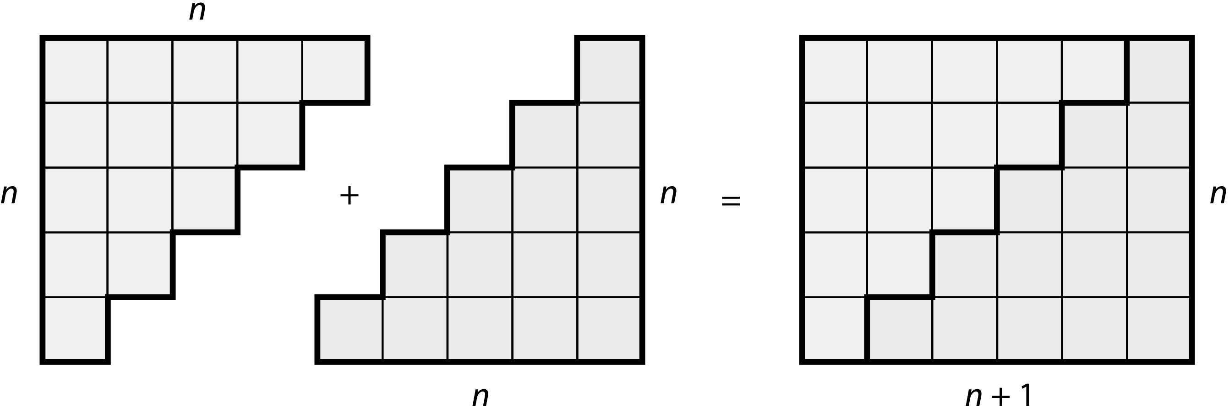
Slika 2. Gaussova dosjetka – geometrijski prikaz

Slično se može učiniti i s trokutastim brojevima, tj. brojevima koji se mogu geometrijski prikazati u obliku jednakostraničnih trokuta.

Gaussova formula za računanje datuma Uskrsa

Matematičar Gauss je 1802. god. pronašao algoritam od 11 koraka za određivanje datuma Uskrsa po gregorijanskom kalendaru.

Zadatak:

Odredi datum Uskrsa 2016. godine Gaussovom formulom.

1. korak:

Neka je A kvocijent, a B ostatak pri dijeljenju broja n (godina u kojoj treba odrediti datum Uskrsa) sa 100.

2016 = 20 · 100 + 16 ; A = 20 , B = 16

2. korak:

Neka je a kvocijent dijeljenja broja A + 8 s 25.

A + 8 = 28 ; 28 = 1 · 25 + 3 ; a = 1

3. korak:

Neka je b kvocijent pri dijeljenju broja A + 1 – a s 3.

A + 1 – a = 20 ; 20 = 6 · 3 + 2 ; b = 6

4. korak:

Neka je c kvocijent pri dijeljenju broja A s 4.

20 = 5 · 4 + 0 ; c =5

5. korak:

Neka je d ostatak pri dijeljenju broja n s 19.

2016 = 106 · 19 + 2 ; d = 2

6. korak:

Neka je f ostatak pri dijeljenju broja 11 · d + 1 s 30.

11 · d + 1 = 23 ; 23 = 0 · 30 + 23 ; f = 23

7. korak:

Neka je g ostatak pri dijeljenju broja A – b – c – f + 46 s 30.

A – b – c – f + 46 = 32 ; 32 = 1 · 30 + 2 ; g = 2

8. korak:

Neka je h kvocijent pri dijeljenju broja B s 4.

16 = 4 · 4 + 0 ; h = 4

9. korak:

Neka je k ostatak pri dijeljenju broja 5 · A + B + h + c sa 7.

5 · A + B + h + c = 125 ; 125 = 17 · 7 + 6 ; k = 6

10. korak:

Neka je m ostatak pri dijeljenju broja 39 – g – k sa 7.

39 – g – k = 31 ; 31 = 4 · 7 + 3 ; m = 3

11. korak:

Ako je g + m ≤ 9, Uskrs je (22 + g + m) – tog ožujka.
Ako je g + m > 9, Uskrs je (g + m – 9) – og travnja.
g + m = 5 < 9 → 22 + g + m = 27 → Uskrs je 27. ožujka 2016.

U Gaussovoj su formuli dva izuzetka:

- g = 29, m = 6 → Uskrs je 19., a ne 26. travnja,
- g = 28, m = 6 → Uskrs je 18., a ne 25. travnja.

Navedeni zadatak učenici rješavaju kao domaću zadaću nastavne jedinice Djeljivost prirodnih brojeva.

Eratostenovo sito

Starogrčki matematičar Eratosten (3. / 2. st. pr. Kr.) otkrio je metodu određivanja prostih brojeva postupkom „prosijavanja“ – tzv. Eratostenovo sito.

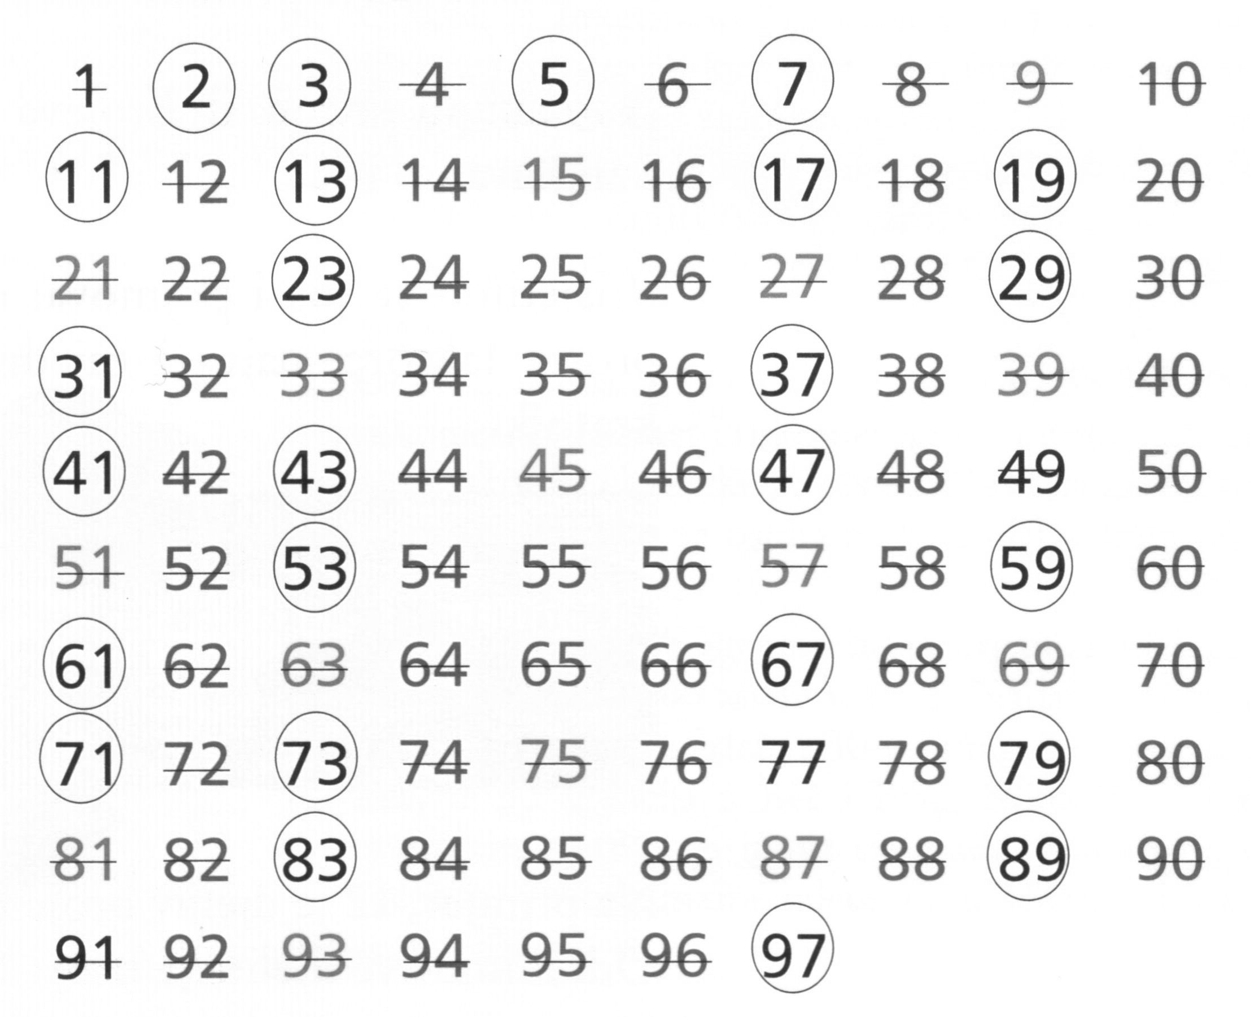

Slika 3. Eratostenovo sito

Ispišu se redom prirodni brojevi do npr. 97. Prekriži se broj 1 (jer on nije prost broj). Prvi sljedeći neprekriženi broj je 2. On je prost broj, pa se zaokruži. Zatim se prekriže svi brojevi koji su djeljivi s 2. Prvi sljedeći neprekriženi broj je 3. On je prost broj; zaokruži se. Svi brojevi djeljivi s 3 se prekriže. Prvi sljedeći neprekriženi broj je 5. On je prost broj i postupak se nastavlja sve dok ne ostanu samo zaokruženi prosti brojevi. Iz tablice se vidi da je 97 prost broj.

Kao neobaveznu domaću zadaću učenici mogu navedeni postupak istražiti online.

Euklidov algoritam

Euklidov algoritam je postupak određivanja najvećeg zajedničkog djelitelja (mjere) dvaju prirodnih brojeva, kod kojeg ne rastavljamo brojeve na proste faktore. Temelji se na činjenici da se pri dijeljenju dvaju prirodnih brojeva dobiva ostatak 0 ili prirodan broj manji od djelitelja.
Algoritam se prvi put spominje u Euklidovim Elementima (4. / 3. st. pr. Kr.), ali u geometrijskom obliku.

Primjeri:

Euklidovim algoritmom odredi najveći zajednički djelitelj brojeva:

a) 720 i 2772,

2772 = 720 · 3 + 612
720 = 612 · 1 + 108
612 = 108 · 5 + 72
108 = 72 · 1 + 36
72 = 36 · 2 + 0

M (720, 2772) = 36

b) 105 i 1600,

1600 = 105 · 15 + 25
105 = 25 · 4 + 5
25 = 5 · 5 + 0

M (105, 1600) = 5

c) 777 777 i 7 777 777 777.

7 777 777 777 = 777 777 · 10 000 + 7 777
777 777 = 7 777 · 100 + 77
7 777 = 77 · 101 + 0

M (777 777, 7 777 777 777) = 77

Savršeni brojevi

Prirodan broj je savršen ako je jednak zbroju svojih pravih djelitelja (svi djelitelji broja uključujući i broj 1, a isključujući sam taj broj).

Pojam savršenog broja pojavio se još kod starih Grka. Brojeve su označavali slovima grčkog alfabeta. Svakom slovu, pa na taj način i imenu, bio je pridružen neki broj.
Pitagorejci su poznavali savršene brojeve. Spominju se i u Platonovoj Državi (5. / 4. st. pr. Kr.). U Euklidovim Elementima dana je definicija savršenog broja.

Danas se zna za 37 savršenih brojeva i svi su parni.

Najmanji savršeni broj je broj 6:

6 = 1 + 2 + 3 .

Slijedi broj 28:

28 = 1 + 2 + 4 + 7 + 14 ,

pa broj 496:

496 = 1 + 2 + 4 + 8 + 16 + 31 + 62 + 124 + 248 .

Zatim slijede 8 128, 33 550 336 itd.

Neka zanimljiva svojstva savršenih brojeva:

- Svaki parni savršeni broj završava znamenkom 6 ili 8.

- Zbroj recipročnih vrijednosti svih (ne samo pravih) djelitelja savršenog broja je 2.

6 →

28 →

- Svi parni savršeni brojevi, osim prvog (broj 6), jednaki su zbroju kubova neparnih brojeva.

28 = 1³ + 3³
496 = 1³ + 3³ + 5³ + 7³
8128 = 1³ + 3³ + 5³ + 7³ + 9³ + 11³ + 13³ + 15³
- Ako savršeni broj veći od 6 podijelimo s 9, uvijek se dobije ostatak 1.

28 = 9 · 3 + 1
496 = 9 · 55 + 1
8128 = 9 · 903 + 1

Prijateljski brojevi

Dva prirodna broja nazivaju se prijateljskim brojevima ako je svaki od njih jednak zbroju pravih djelitelja drugog.

Primjer:

Brojevi 220 i 284 su prijateljski brojevi.

220 → 1 + 2 + 4 + 5 + 10 + 11 + 20 + 22 + 44 + 55 + 110 = 284
284 → 1 + 2 + 4 + 71 + 142 = 220

Pojam prijateljskih brojeva se pojavio, također, kod starih Grka. Dvije osobe su smatrali duhovno bliskima ako su brojevi pridruženi njihovim imenima bili prijateljski brojevi.
Pitagora (6. st. pr. Kr.) je poznavao prijateljske brojeve 220 i 284.

Danas se zna za oko 1100 parova prijateljskih brojeva.

220 = 2² ∙ 5 ∙ 11 | 284 = 2² ∙ 71
1 184 = 2⁵ ∙ 37 | 1 210 = 2 ∙ 5 ∙ 11²
2 620 = 2² ∙ 5 ∙ 131 | 2 924 = 2² ∙ 17 ∙ 43
5 020 = 2² ∙ 5 ∙ 251 | 5 564 = 2² ∙ 13 ∙ 107
6 232 = 2³ ∙ 19 ∙ 41 | 6 368 = 2⁵ ∙ 199
10 744 = 2³ ∙ 17 ∙ 79 | 10 856 = 2³ ∙ 23 ∙ 59
12 285 = 3³ ∙ 5 ∙ 7 ∙ 13 | 14 595 = 3 ∙ 5 ∙ 7 ∙ 139
17 296 = 2⁴ ∙ 23 ∙ 47 | 18 416 = 2⁴ ∙ 1 151
63 020 = 2² ∙ 5 ∙ 23 ∙ 137 | 76 084 = 2² ∙ 23 ∙ 827
66 928 = 2⁴ ∙ 47 ∙ 89 | 66 992 = 2⁴ ∙ 53 ∙ 79
67 095 = 3³ ∙ 5 ∙ 7 ∙ 71 | 71 145 = 3³ ∙ 5 ∙ 17 ∙ 31
69 615 = 3² ∙ 5 ∙ 7 ∙ 13 ∙ 17 | 87 633 = 3² ∙ 7 ∙ 13 ∙ 107
79 750 = 2 ∙ 5³ ∙ 11 ∙ 29 | 88 730 = 2 ∙ 5 ∙ 19 ∙ 467

Tablica 1. Tablica prijateljskih brojeva do 100 000

Prijateljski brojevi efikasno se pronalaze pomoću računala.
Što su brojevi veći, njihovi omjeri teže broju 1.
Ne zna se postoje li prijateljski brojevi od kojih je jedan paran, a drugi neparan.

Seminarski rad Savršeni i prijateljski brojevi izrađuju timovi od četiri učenika, uz kooperativnu poster prezentaciju. Matematika se predstavlja kao poveznica civilizacija i epoha.

Magični kvadrati

Magični kvadrat je kvadrat stranice n (n ≥ 3), podijeljen na n² jediničnih kvadrata, u koje su upisani prirodni brojevi od 1 do n² tako da je zbroj brojeva u svakom retku, u svakom stupcu i na obje dijagonale jednak.

Prije 4000 godina Kinezi su poznavali magični kvadrat 3. reda. Legenda kaže da je kornjača koja je izišla iz rijeke Huang – He na obalu na oklopu imala neobičan raspored točaka. Bio je to magični kvadrat, koji je sadržavao prvih devet prirodnih brojeva, a odgovarajuće sume iznosile su 15.

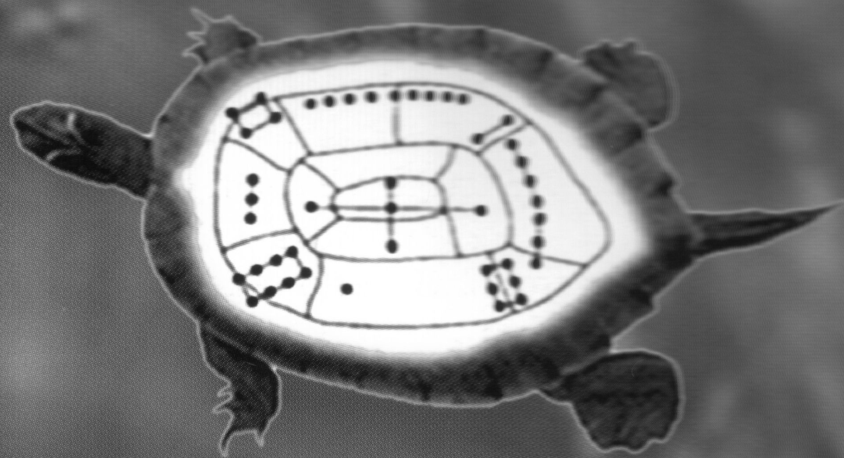

Slika 4. Magični kvadrat 3. reda konstante 15
(Kina, oko 2000. god. pr. Kr.)

4 | 9 | 2
3 | 5 | 7
8 | 1 | 6

I ostali su narodi izrađivali magične kvadrate. Pripisivali su im magična svojstva, odakle i naziv.

Njemački slikar 16. stoljeća Dürer ukomponirao je ˝supermagični˝ kvadrat 4 x 4 konstante 34 u bakrorez Melancolia 1.

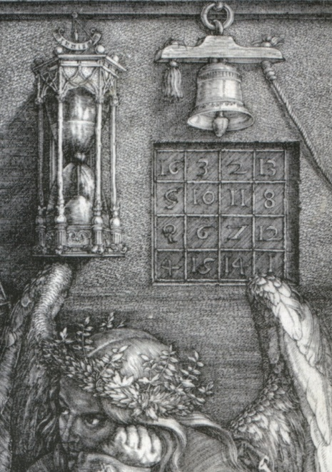

16 | 3 | 2 | 13
5 | 10 | 11 | 8
9 | 6 | 7 | 12
4 | 15 | 14 | 1

Slika 5. „Supermagični“ kvadrat
(Dürer – Melancolia 1)

Danas se magičnim kvadratima nazivaju i kvadrati u kojima su napisani bilo koji prirodni brojevi, uz određeni zbroj.

Primjer:

Magični kvadrat 3 x 3 s prostim brojevima (i brojem 1) konstante 111:

67 | 1 | 43
13 | 37 | 61
31 | 73 | 7

Seminarski rad Magični kvadrati izrađuju, također, učenički timovi. Svaki član tima treba zasebno proraditi odgovarajući tekst (povijesni pregled, operacije s magičnim kvadratima, svojstva kvadrata, te tehnike izrade) i napraviti zabilješke.
Učenici koriste odgovarajuću literaturu i Internet. Zatim zajednički pišu seminarski rad i pripremaju kooperativnu PowerPoint prezentaciju, uz mnoštvo zanimljivih primjera.

Primjer: Magična zvijezda

Magična zvijezda reda n sastoji se od brojeva 1, 2, 3, . . . , 2n raspoređenih u oblik pravilne zvijezde, tako da je zbroj brojeva na istoj dijagonali konstantan. Brojevi se nalaze na presjecima dijagonala.

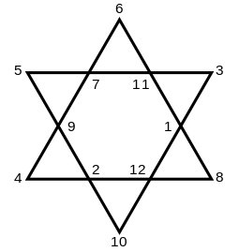

Slika 6. Magična zvijezda 6. reda konstante 26

Učenički timovi zadaju i domaću zadaću (npr. slaganje magičnih kvadrata od domino pločica).

Sudoku i kakuro

Sudoku (japanski ˝broj se smije pojaviti samo jednom˝) je logička slagalica dimenzija 9 x 9 praznih polja, podijeljena na devet manjih slagalica dimenzija 3 x 3 polja. U svako se polje unose brojevi od 1 do 9, tako da se u svakom od redaka, stupaca i manjih slagalica svaki od tih brojeva pojavljuje točno jednom. Položaj nekih brojeva unaprijed je zadan.

Začetnikom sudoku slagalica smatra se švicarski matematičar 18. stoljeća Euler. Sredinom osamdesetih godina postaju popularne u Japanu, a od 2005. godine i na zapadu. Možete ih naći u dnevnom tisku, enigmatskim časopisima i na web adresama. Održavaju se i natjecanja u rješavanju sudoku slagalica.

Primjer:

 | 2 | 8 |  | 5 | 3 |  | 4
 | 3 |  | 2 |  |  | 8
 |  |  |  |  |  |  | 7
 | 1 |  |  | 3
 |  |  |  |  | 8 | 9 | 1
8 |  |  | 7
 |  | 3 | 1 |  |  | 4 |  | 5
 |  | 1 |  | 4 |  | 7
4 |  |  |  | 7 | 9 | 6 | 3
7 | 2 | 8 | 6 | 5 | 3 | 1 | 4 | 9
1 | 3 | 4 | 2 | 9 | 7 | 8 | 5 | 6
5 | 6 | 9 | 4 | 8 | 1 | 2 | 7 | 3
2 | 1 | 7 | 9 | 3 | 4 | 5 | 6 | 8
3 | 4 | 6 | 5 | 2 | 8 | 9 | 1 | 7
8 | 9 | 5 | 7 | 1 | 6 | 3 | 2 | 4
9 | 7 | 3 | 1 | 6 | 2 | 4 | 8 | 5
6 | 8 | 1 | 3 | 4 | 5 | 7 | 9 | 2
4 | 5 | 2 | 8 | 7 | 9 | 6 | 3 | 1

Rješenje

Kakuro (japanski zbrajanje) je svojevrsna matematička križaljka. Sastoji se od crnih i bijelih polja, a cilj je ispuniti bijela polja prema zadanim uvjetima. Crna su polja podijeljena dijagonalom na dva dijela: u gornjem desnom dijelu zadan je broj kojeg treba rastaviti na određeni broj pribrojnika u retku, a u donjem lijevom dijelu broj kojeg treba rastaviti u stupcu. Pribrojnici su brojevi od 1 do 9 i ne smiju se ponavljati.

Npr.:

6 = 1 + 5 ili 6 = 2 + 4 ili 6 = 1 + 2 + 3
6 ne možemo zapisati kao 3 + 3 .

Primjer:

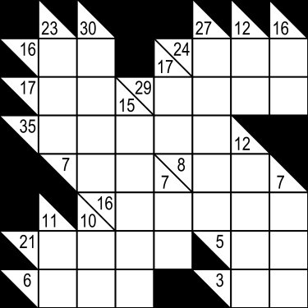
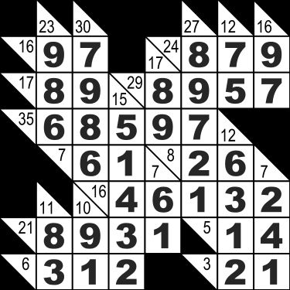
Rješenje

U mnoštvu tzv. matematičkih i logičkih igara sudoku i kakuro popularni su i među učenicima.

Matematički rebusi

Svaki matematički rebus je problem za sebe i zahtijeva poseban pristup. Znak u tablici potrebno je zamijeniti odgovarajućom znamenkom, tako da račun bude točan. Različitim znakovima odgovaraju različite znamenke. Prva znamenka broja nikada nije nula.

Primjer:
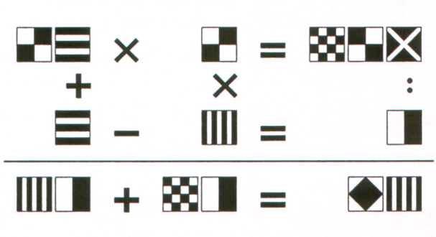

Rješenje (navedeno po redovima rebusa):

36 x 3 = 108 ; 6 – 4 = 2 ; 42 + 12 = 54

Nema jednoznačnog načina rješavanja ovakvih zadataka. Ne bi li se otkrio ključ rješavanja, treba dobro pogledati svaki redak i stupac. Ako je zbroj dvaju jednoznamenkastih brojeva dvoznamenkast, prva znamenka dvoznamenkastog broja je jedan. Broj kombinacija dvaju brojeva čiji je umnožak jednoznamenkast je ograničen. Ponekad je praktično znakove zamijeniti slovima i riješiti jednadžbu.

Neki rebusi su zaista složeni, pa je za njihovo rješavanje potrebna domišljatost i strpljenje, te sposobnost logičkog razmišljanja i kombiniranja.

Zanimljivosti odnosa među brojevima

- Čudesno svojstvo broja 481

Uzmimo bilo koji dvoznamenkasti broj. Udvostručimo ga i pripišimo mu nulu. Taj broj zbrojimo s polaznim brojem. Dobiveni broj pomnožimo s 481. Produkt je broj dobiven tako da polazni broj tri puta zapišemo.

Primjer:

32 → 64 → 640 → 640 + 32 = 672 → 672 · 481 = 323 232

- Neobične tablice

1 ∙ 8 + 1 = 9
12 ∙ 8 + 2 = 98
123 ∙ 8 + 3 = 987
1 234 ∙ 8 + 4 = 9 876
12 345 ∙ 8 + 5 = 98 765
123 456 ∙ 8 + 6 = 987 654
1 234 567 ∙ 8 + 7 = 9 876 543
12 345 678 ∙ 8 + 8 = 98 765 432
123 456 789 ∙ 8 + 9 = 987 654 321

12 345 679 ∙ 9 = 111 111 111
12 345 679 ∙ 18 = 222 222 222
12 345 679 ∙ 27 = 333 333 333
12 345 679 ∙ 36 = 444 444 444
12 345 679 ∙ 45 = 555 555 555
12 345 679 ∙ 54 = 666 666 666
12 345 679 ∙ 63 = 777 777 777
12 345 679 ∙ 72 = 888 888 888
12 345 679 ∙ 81 = 999 999 999

1 ∙ 1 = 1
11 ∙ 11 = 121
111 ∙ 111 = 12 321
1 111 ∙ 1 111 = 1 234 321
11 111 ∙ 11 111 = 123 454 321
111 111 ∙ 111 111 = 12 345 654 321
1 111 111 ∙ 1 111 111 = 1 234 567 654 321
11 111 111 ∙ 11 111 111 = 123 456 787 654 321
111 111 111 ∙ 111 111 111 = 12 345 678 987 654 321

1 ∙ 7 + 3 = 10
14 ∙ 7 + 2 = 100
142 ∙ 7 + 6 = 1 000
1 428 ∙ 7 + 4 = 10 000
14 285 ∙ 7 + 5 = 100 000
142 857 ∙ 7 + 1 = 1 000 000
1 428 571 ∙ 7 + 3 = 10 000 000
14 285 714 ∙ 7 + 2 = 100 000 000
142 857 142 ∙ 7 + 6 = 1 000 000 000
1 428 571 428 ∙ 7 + 4 = 10 000 000 000
14 285 714 285 ∙ 7 + 5 = 100 000 000 000
142 857 142 857 ∙7 + 1 = 1 000 000 000 000

Napomena: Razlomak $\frac{1}{7}$ je čisto periodički decimalni broj $0,\dot{1}4285\dot{7}$ .

Kreiranje neobičnih tablica, uz sposobnost koncentracije, izazov je za logičko razmišljanje, našu maštu, a i bolje razumijevanje matematike.

Umjesto zaključka

Vizija kvalitetnih škola je formiranje razreda u kojima su znatiželja i radost stanje duha, a temeljni cilj obrazovni uspjeh za sve učenike.

„Sve što sam postigao, ili se nadam postići, stvoreno je i bit će stvoreno onim mukotrpnim, strpljivim, ustrajnim postupkom postupnog dodavanja kojim se gradi mravinjak, dio po dio, misao po misao, činjenicu po činjenicu.“

(E. Burritt)

Literatura

[1] B. Dakić, N. Elezović i S. Banić, Matematika 1 (udžbenik i zbirka zadataka za 1. razred ekonomskih škola), Element, Zagreb, 2013.
[2] B. Dakić, Matematički panoptikum, Školska knjiga, Zagreb, 1995.
[3] I. Gusić, Matematički rječnik, Element, Zagreb, 1995.
[4] B. Pavković, B. Dakić i P. Mladinić, Elementarna teorija brojeva, HMD i Element, Zagreb, 1994.
[5] J. Reš, Neke tajne iz teorije brojeva i primjeri iz rekreativne matematike, Element, Zagreb, 2001.
[6] N. Elezović, Matematički rebusi, Element, Zagreb, 2004.
[7] T. Debelec i S. Gračan, Magični kvadrati – čarolija u brojevima, Matematika i škola 26, Element, Zagreb, 2004.
[8] S. Sruk, Sudoku – malo matematike, puno zabave, Matematika i škola 37, Element, Zagreb, 2006.
[9] S. Sruk, Kakuro, igra ili složeni problem u teoriji kompleksnosti, Matematika i škola 39, Element, Zagreb, 2007.

Vidi: B. Dakić, Matematički panoptikum, Školska knjiga, Zagreb, 1995., str. 40.
Vidi: http://element.hr/plus/autosieve/medium
Vidi: www.en.wikipedia.org/wiki/Mathematics_of_Sudoku
Vidi: www.kakuro.com

